ЧЕМ МЫ ДЫШИМ?

Ваши родители, бабушки и дедушки, наверное, нередко говорят о воздухе. Гуляя в парке или в лесу, они могут с наслаждением вдыхать воздух и восхищаться его свежестью. Наоборот, в городской квартире или в транспорте они могут жаловаться, что воздух какой-то тяжёлый. Действительно, говоря о воздухе, часто используют разные слова, например, «свежий», «чистый»,

«прозрачный», «влажный», «тяжёлый», «нездоровый». Что это означает?

Атмосферу Земли часто называют одним словом «воздух», но на самом деле – это смесь различных газов. Содержание главных газов воздуха – азота и кислорода – на протяжении долгого времени остаётся в атмосфере постоянным.

Природные процессы и деятельность людей могут влиять на содержание остальных газов в воздухе. К ним относятся: углекислый газ, водяной пар, водород, инертные газы – аргон и гелий, а также различные газы-загрязнители: метан (природный газ), соединения серы и азота.

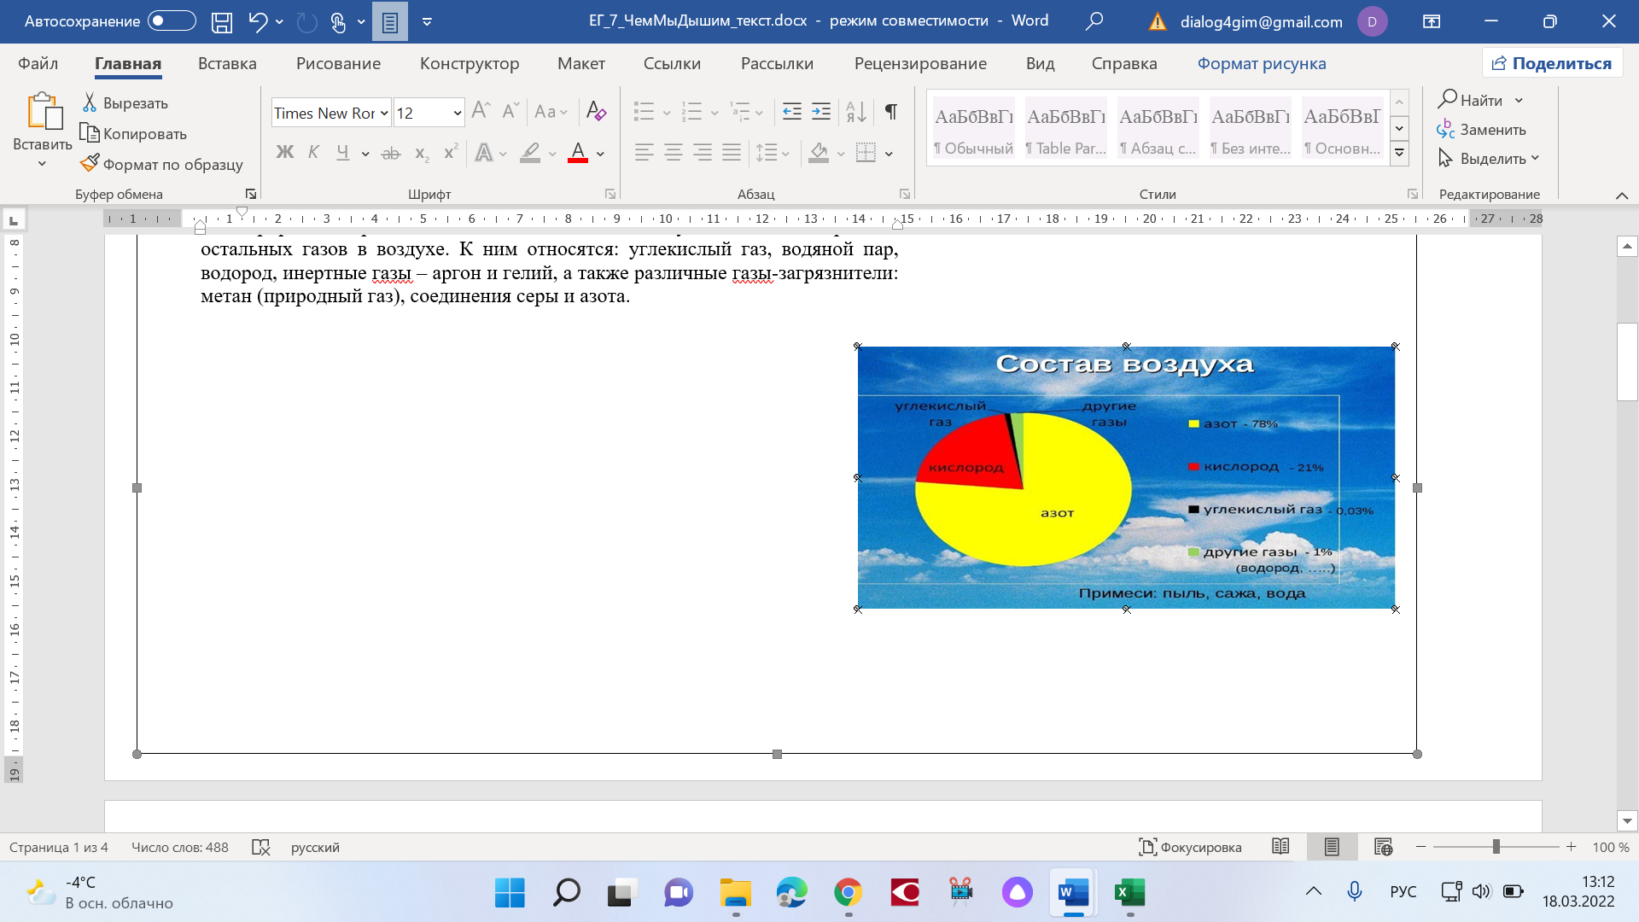

Задание 1 / 4

Атмосферный воздух – это источник дыхания человека, животных и растений. В процессе дыхания происходит поступление атмосферного воздуха в живой организм и выдыхание отработанных газов и паров.

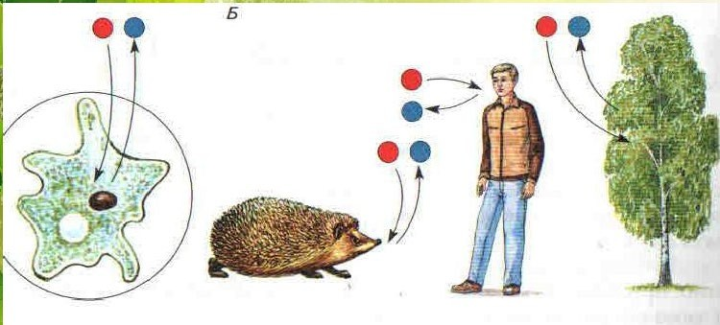

Какие газы атмосферы участвуют в дыхательных процессах в живых организмах?

*Отметьте* ***два*** *верных варианта ответа.*

* Азот
* Углекислый газ
* Кислород
* Водород
* Гелий

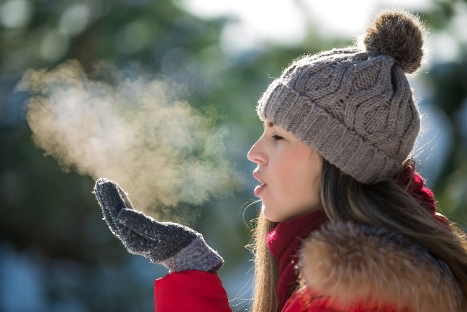Задание 2 / 4

Делая в классе доклад о содержании воздуха, Катя сказала, что в воздухе, выдыхаемом человеком, всегда содержится водяной пар. Однако недоверчивый Артём усомнился в этом и попросил доказать это утверждение.

*Запишите свой ответ на вопрос.*

Какой опыт предложила провести Катя, который бы доказывал её утверждение?

*Запишите свой ответ.*

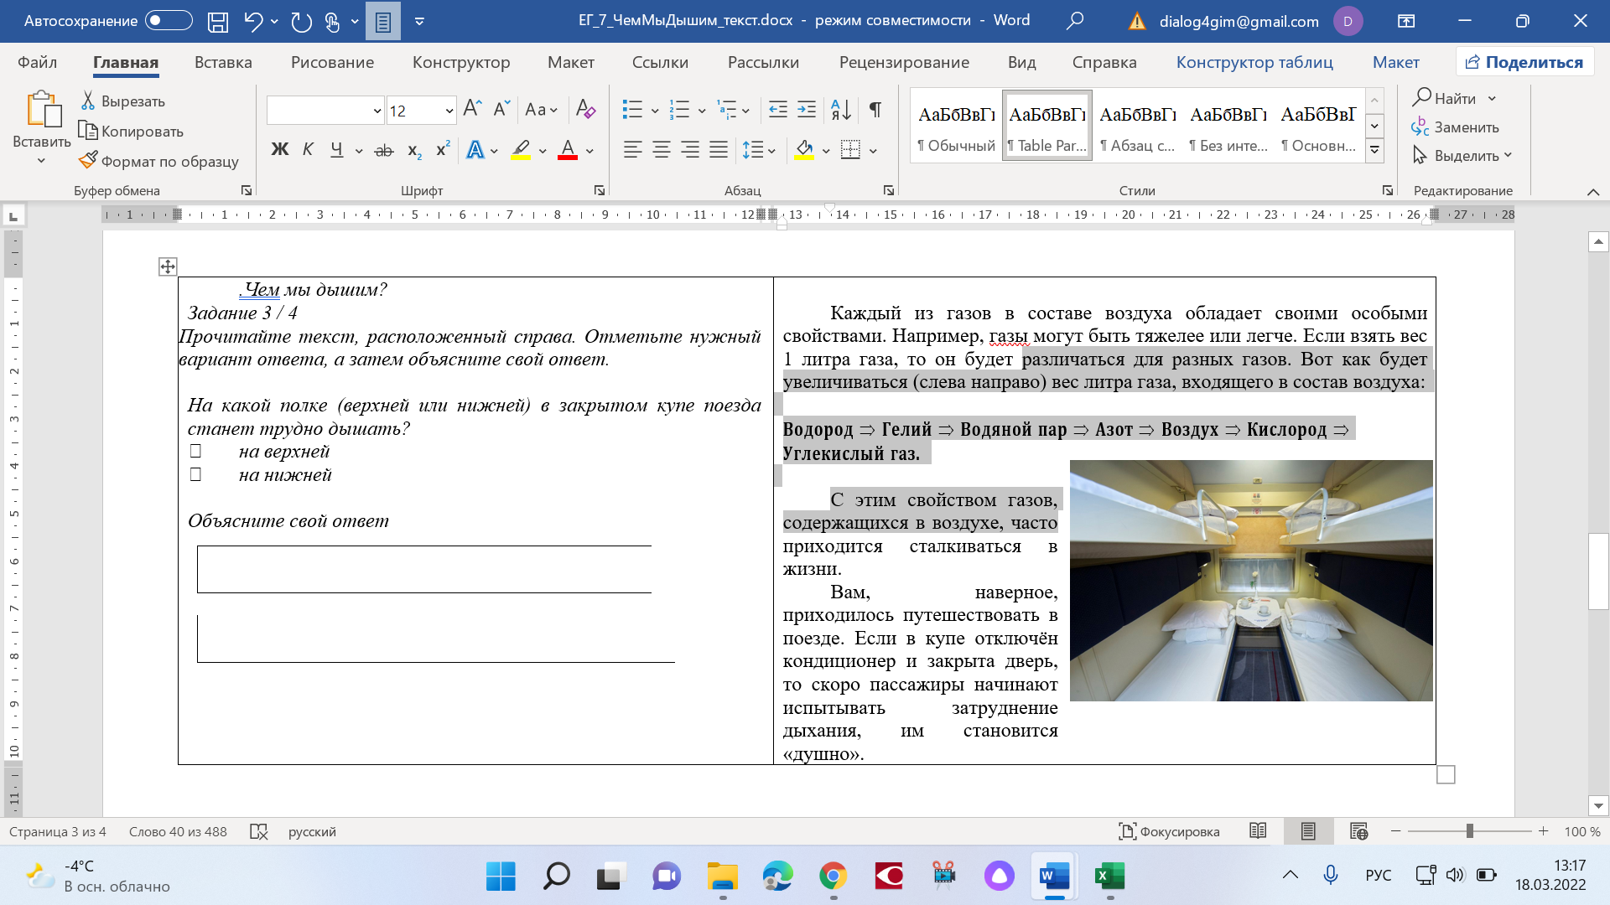*Задание 3 / 4*

Каждый из газов в составе воздуха обладает своими особыми свойствами. Например, газы могут быть тяжелее или легче. Если взять вес 1 литра газа, то он будет различаться для разных газов. Вот как будет увеличиваться (слева направо) вес литра газа, входящего в состав воздуха: Водород  Гелий  Водяной пар  Азот  Воздух  Кислород  Углекислый газ.

С этим свойством газов, содержащихся в воздухе, часто приходится сталкиваться в жизни.

Вам, наверное, приходилось путешествовать в поезде. Если в купе отключён кондиционер и закрыта дверь, то скоро пассажиры начинают испытывать затруднение дыхания, им становится «душно».

*Прочитайте текст, расположенный справа. Отметьте нужный вариант ответа, а затем объясните свой ответ.*

*На какой полке (верхней или нижней) в закрытом купе поезда станет трудно дышать?*

*○ на верхней*

*○ на нижней*

*Объясните свой ответ*

Задание 4 / 4

Углекислый газ, как и кислород, играет большую роль в природных процессах на Земле. Увеличение количества углекислого газа в атмосфере может приводить к изменениям климата. Учёные считают это явление опасным. В окружающем мире постоянно протекают явления как увеличивающие, так и уменьшающие содержание углекислого газа в атмосфере.

Какие процессы в природе могут уменьшать содержание углекислого газа в воздухе?

*Отметьте* ***два*** *верных варианта ответа.*

* Растворение газов в океане
* Извержения вулканов
* Дыхание живых организмов
* Увеличение площади лесов на планете

Природные лесные пожары